Hướng dẫn tải và cài đặt Auto Clicker, ứng dụng click chuột tự động

Auto Clicker là ứng dụng hỗ trợ tự động click chuột tại vị trí mình muốn theo số lần click trong thời gian mình thiết lập. Sau đây mình xin hướng dẫn bạn tải và cài đặt Auto Clicker trên máy tính của mình.
Bước 1: Tải về máy tính file cài đặt Auto Clicker
Bước 2: Nhấp đúp chuột vào file bạn vừa tải về.
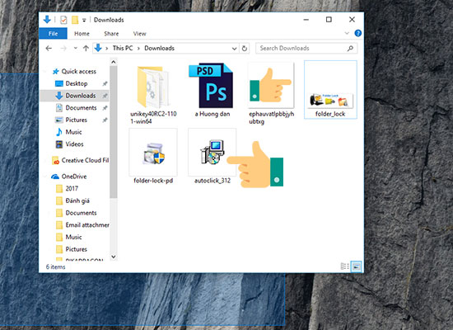
Bước 3: Một cửa sổ cài đặt hiện lên và bạn bắt đầu tùy chỉnh cài đặt và nhấn Next để tiến hành cài Auto Clicker vào máy.
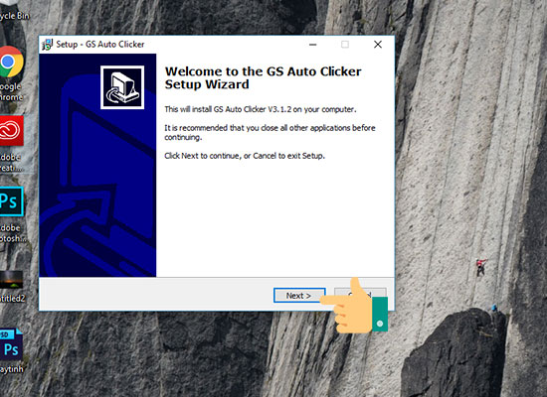
Next để bắt đầu quá trình cài đặt
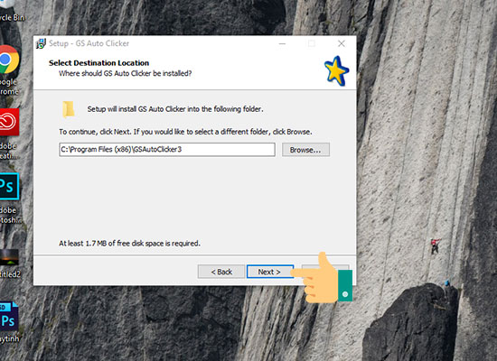
Chọn thư mục lưu trữ ứng dụng
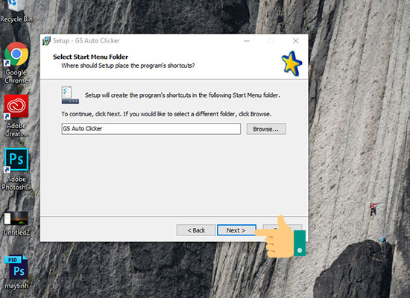
Tạo biểu tượng của Auto Click trên menu Start
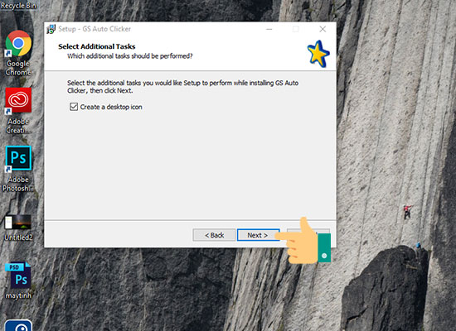
Tạo biểu tượng Auto Click trên màn hình Desktop
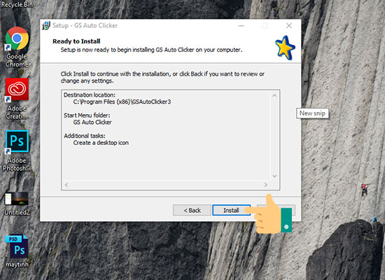
Cài đặt vào máy tính
Bước 4: Cuối cùng sau khi quá trình cài đặt hoàn tất bạn chọn Finish.
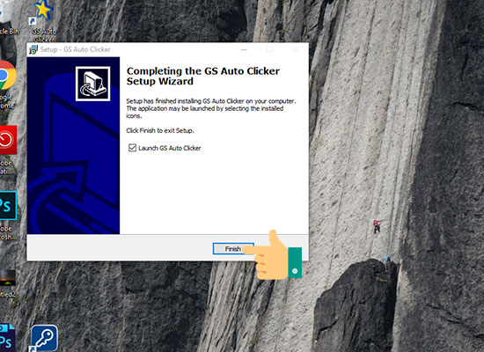
Như vậy là đã cài đặt xong Auto clicker trên máy của mình rồi đấy.

